EIMS

Manual de Usuario

Versión: 1.0
Fecha: 6/3/2019

Versión: 1.0
Queda prohibido cualquier tipo de explotación y, en particular, la reproducción, distribución, comunicación pública y/o transformación, total o parcial, por cualquier medio, de este documento sin el previo consentimiento expreso y por Thánatos Development.

HOJA DE CONTROL

Organismo | Elektron LTDA.
Proyecto | EIMS
Entregable | Manual de Usuario
Autor | Thánatos Development
Versión/Edición | 1.0 | Fecha Versión | 06/03/2019
Aprobado por | Diego Rojas | Fecha Aprobación | 08/03/2019
 | Leandro Caloguerea | Nº Total de Páginas | 12

REGISTRO DE CAMBIOS

Versión | Causa del Cambio | Responsable del Cambio | Fecha del Cambio
1.0 | Versión inicial | Diego Rojas | 06/03/2018

CONTROL DE DISTRIBUCIÓN

Nombre y Apellidos
Diego Rojas Asenjo
Leandro Caloguerea Farías

ÍNDICE
1 DESCRIPCIÓN DEL SISTEMA 4
1.1 Objeto 4
1.2 Alcance 4
1.3 Funcionalidad 4
2 MAPA DEL SISTEMA 5
2.1 Modelo Lógico 5
2.2 Navegación 5
3 DESCRIPCIÓN DEL SISTEMA 6
3.1 Subsistema 1 6
3.1.1 Pantalla 1 6
3.1.2 Mensajes de error 6
3.1.3 Ayudas contextuales 6
4 FAQ 7
5 ANEXOS 8
6 GLOSARIO 9
7 BIBLIOGRAFÍA Y REFERENCIAS 10

DESCRIPCIÓN DEL SISTEMA

Objeto

Dar a conocer los funcionamientos principales de como opera el sistema informático de inventarios para la empresa Elektron.

Alcance

Lograr abordar los principales problemas de gestión de insumos, optimizando funciones específicas, y la entrega de información deseada en tiempo real y saber en todo momento del inventario en la empresa, tanto dentro como fuera de ella, teniendo un control en los movimientos que se realicen durante sus días de ejecución.

Funcionalidad

Es necesario que cuente con un sistema de autenticación y diferenciado para distintos usuarios. Que entregue información de los niveles de inventario en lo posible, realice órdenes de compra para la reposición de productos, generar préstamos de materiales además de almacenamiento y coherencia con proveedores de productos que se dispongan en la empresa.

MAPA DEL SISTEMA

Modelo Lógico

Portada carga del sistema de la empresa, donde en la parte superior derecha de la pantalla, tiene un link que direcciona al login del sistema.

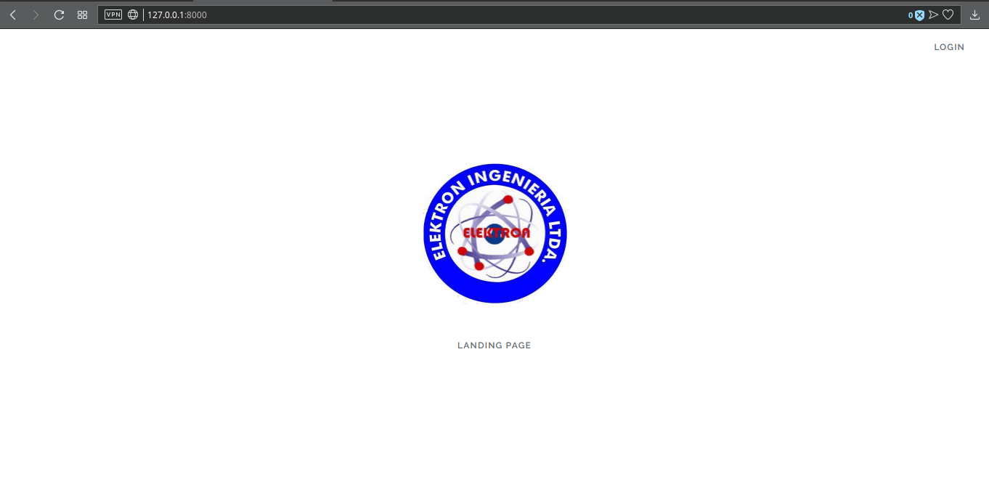
Presionando el link “Login”, direcciona portal de autenticación del sistema.

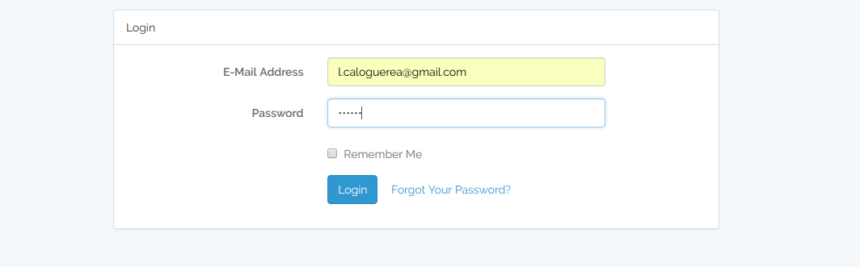

Una vez ingresadas las credenciales correspondientes, el sistema direcciona automáticamente al panel principal de usuario. Caso contrario, indica error de autenticación y mantiene el login.

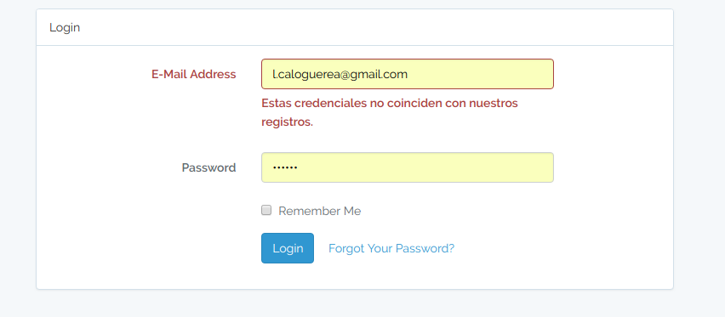

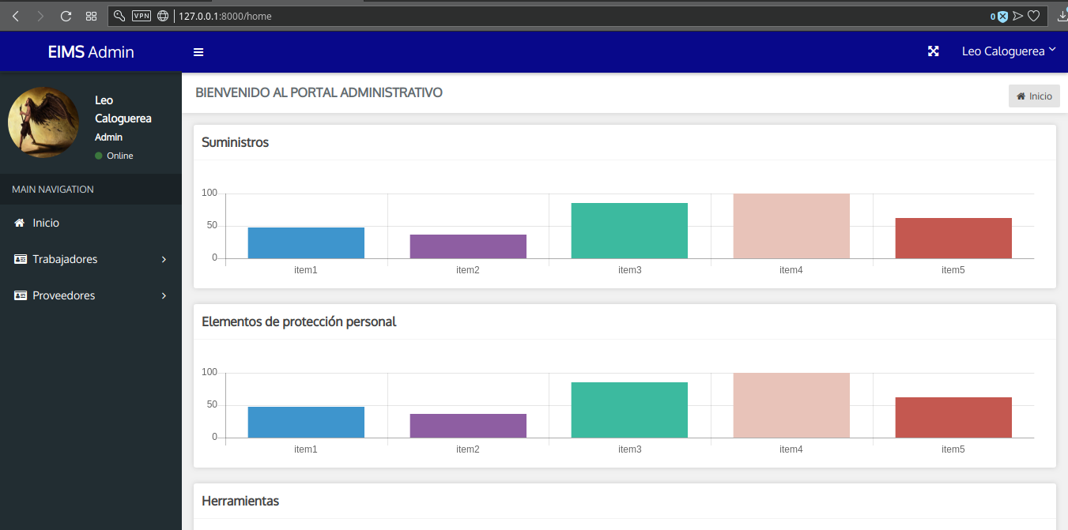

Navegación

En este punto se describirá la navegación a través de un grafo de ventanas. En este diagrama se representarán las ventanas del sistema y mediante flechas las navegaciones entre las mismas. Se ha de representar los caminos más significativos.

DESCRIPCIÓN DEL SISTEMA
<Introduzca contenido y borre cuadro>
En esta sección se describirá la interfaz gráfica con las principales características de la aplicación. Se deberán exponer las pantallas anteriormente expuestas, así como las dependientes. Hay que ir explicando las distintas pantallas de la aplicación siguiendo los caminos lógicos que el usuario realizaría.
Recoger los distintos subsistemas, definidos en el documento de análisis e ir exponiendo la funcionalidad de forma estructurada.
Para cada pantalla, explicar los mensajes de error que pueden aparecer y las ayudas contextuales que aparecen.

Subsistema 1
<Introduzca contenido y borre cuadro>
En este apartado se deberá explicar la funcionalidad que agrupa el subsistema. Se Indicarán las distintas pantallas que comprenden el subsistema.

Pantalla 1

Mensajes de error

Ayudas contextuales

FAQ
<Introduzca contenido y borre cuadro>
A continuación se inclurá una lista de las preguntas o dudas más frecuentes (Frequently Asked Questions) que pueden surgirle a un usuario del sistema junto a una explicación para cada una de ellas.

ANEXOS
<Introduzca contenido y borre cuadro>
Anexar cuantas referencias sean de interés para la comprensión del sistema.

GLOSARIO
<Introduzca contenido y borre cuadro>
Este punto contendrá la definición de todos los términos utilizados, y se considere de interés para la comprensión del sistema.

Término | Descripción

BIBLIOGRAFÍA Y REFERENCIAS
<Introduzca contenido y borre cuadro>
En este punto se incluirán las referencias a la documentación utilizada para la elaboración de dicho documento.

Referencia | Título
......... | ........
.......... | ........

